PACCHETTO per animali “NO TROPHY” PER 2 CACCIATORI CHE SI DIVIDONO GLI ANIMALI
7 notte e 6 giorni di caccia = € 6,600 IN TOTALE

Minimo 2 cacciatori  Quota totale per pacchetto  2 x Kudu  4 x Impala  4 x Blesbuck  2 x Gnu Blue  8 x Springbuck | 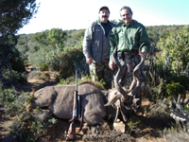  Kudu
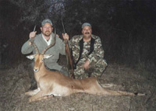  Impala | 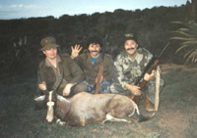  Blesbuck
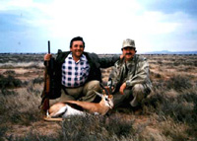  Springbuck | 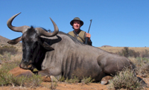  Gnu Blue

INCLUSO:
- Pernottamenti, pasti e servizio giornaliero di lavanderia durante il safari.
- Licenze di caccia.
- Servizi di un cacciatore professionista, veicolo per tutta la durata della caccia. Il trasporto da e per l'aeroporto e' incluso nel prezzo.

